**52. Análisis de datos Estadísticos**

1. La siguiente información pertenece al canal de **youtube**/**matematicabasica** ¿a qué conclusión podemos llegar? Responda las siguientes preguntas.

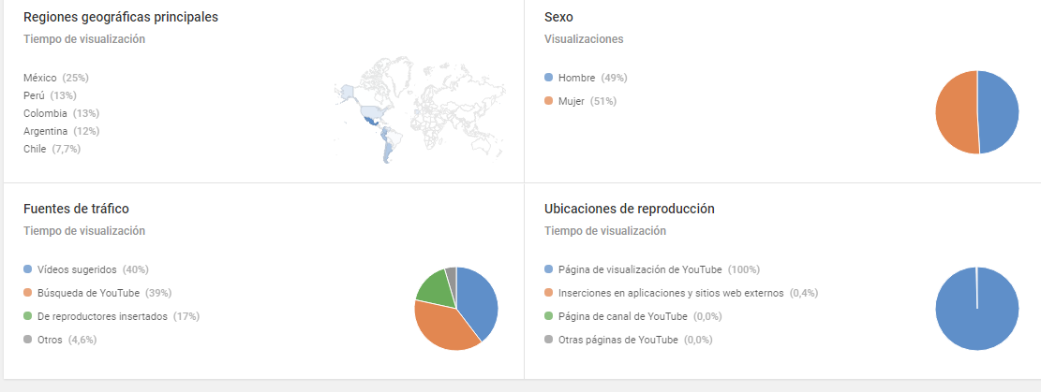

1. ¿Cuál es el país que más visita el canal? ¿Por qué cree que ese es el que más visita?
2. ¿Los usuarios son mayormente hombres o mujeres?
3. ¿Qué tipo de reproductores usan?
4. ¿Cuáles son las principales fuentes de tráfico? ¿A qué se deberá esto?